Эксперты ЦИПКР и сотрудники Отдела ЦК КПРФ по проведению избирательных кампаний проанализировали результаты исследований ведущих аналитических центров партии власти по ключевым вопросам внутрироссийской и международной повестки дня.
Краткая социологическая картина 2019 года. Некоторые выводы
Внешнее санкционное давление становится привычным для российского общественного мнения. Хотя санкции все ужесточаются, но в массовом восприятии их воздействие представляется ослабевающим.
- За год отношение к «небратьям» с Украины улучшилось, несколько выросло стремление видеть ЛНДР частью России, присоединение Крыма к России стабильно положительно воспринимает девять из десяти граждан России
.
- Половина населения следит за внешнеполитической повесткой. В обществе отношение к Западу «потеплело», ощущение угрозы нападения на Россию значительно сократилось и упало на треть. Две трети считают отношения с Белоруссией дружественными, хотя о существовании союзного государства с ней знают только 12% респондентов
.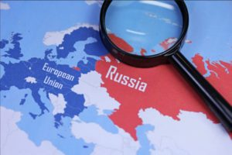
- 38% россиян не хотели бы, чтобы Владимир Путин остался президентом после окончания нынешнего срока. А доля уверенных в его способности решить проблемы страны достигла минимума с 2001 года.
- 66% россиян считает, что партия власти стране необходима. При этом ей предъявляют необходимость контроля за всеми представителями власти, большей ответственности перед избирателями, чем другие партии. В качестве дальнейших векторов развития существует запрос на более тесное взаимодействие с населением, запрос на омоложение состава и руководства, усовершенствование программы и усиления профессиональной составляющей.
- Три четверти россиян придерживаются мнения, что интересы общества и государства не совпадают. Две трети россиян уверены, что люди не несут моральной ответственности за действия своего правительства, и их доля возрастает. Только каждый пятый считает, что может влиять на принятие решений в стране. При этом возрос запрос на соблюдение гражданских демократических прав.
- Россияне привыкают к экономической стагнации: хорошей считают экономическую ситуацию 8% россиян. 45% называют ее удовлетворительной, 37% – плохой, что в целом отражает ситуацию прошлого года
.
- Около 40% россиян живут ниже субъективного порога бедности. Семьи с детьми по-прежнему остаются одними из самых незащищенных в стране: позволить себе всё, что считают нужным, могут 0,7% многодетных семей в стране.
- А более 35% российских семей с детьми не получают льготы из-за того, что не знают о существовании положенной им помощи (60% по мнению экспертов), хуже всего ситуация в сельской местности.
- Более половины россиян имеют непогашенные кредиты (51%) (по данным ФОМ – 33%). Для 13% имеющих кредит ежемесячный платеж составляет от 41% до 50% дохода семьи. Так или иначе у 40% семей, имеющих кредит, за полгода были проблемы с его выплатой. 39% заемщиков вынуждены значительно ограничивать себя в расходах из-за выплаты кредитов, в том числе, 23% из числа «проблемных» заемщиков, и половина семей с ипотекой.
- Высокая осведомленность о « мусорной реформе» только у 24% опрошенных, сортирует мусор только каждый шестой. Абсолютное большинство населения Архангельской области негативно относится к планам ввоза мусора из других регионов страны на территорию региона и строительства Экотехнопарка Шиес. Ответственность за состояние экологии сегодня в большей степени возлагается на местные (30%) и региональные (23%) власти, об ответственности федеральных властей говорят только 7%
.
- Только малая доля россиян считает себя достаточно компетентными и информированными, чтобы судить о социально-политическом контексте и последствиях принятия законов «о фейковых новостях» и «неуважении к власти».
. 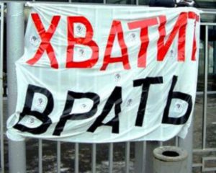
- При этом две трети россиян полагают, что эти законы направлены на то, чтобы «не допустить критику власти», а не на обеспечение достоверной информации. При этом большинство населения одобряет введение наказания за распространение недостоверных новостей в СМИ. Введение четырехдневной рабочей недели поддерживает только каждый третий, а 57% опрошенных не одобряют изменения в законе в сфере домашнего насилия.
- Возрастает число отмечающих негативное состояние дел в здравоохранении, это мнения сейчас придерживаются 53% опрошенных. Практически 60% россиян оценивают наше здравоохранение ниже западного, а доля уверенных, что и через 10 лет мы будем отставать, за 10 лет возросла в 2 раза. 56% опрошенных (52% в 2008 году) тратить деньги на медицину не готовы. При этом уровень квалификации врачей люди чуть чаще оценивают как низкий, чем как высокий (41% против 38%, соответственно).
- Интернет обошел телевидение по суточному охвату: ежедневно онлайн выходят около 75% жителей крупных городов, а телевизор смотрят 70,4%. Информацию по ТВ чаще всего получают представители поколения, рожденного в 1960–1980 гг. Мобильный Интернет остается основным источником информации для представителей поколения 2000–2007 гг. рождения.
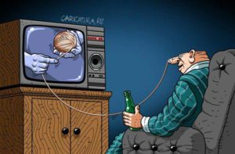
- Среди причин распространения лесных пожаров летом в Сибири и на Дальнем Востоке респонденты чаще называли: «желание скрыть незаконные вырубки леса» (51%), «халатность властей» (44%) и «неосторожное обращение с огнем в лесу» (40%).
- Большинство россиян (60%) устраивает качество услуг ЖКХ, наибольшие позитивные сдвиги за год произошли в сфере содержания и текущего ремонта жилья, а также вывоза мусора.
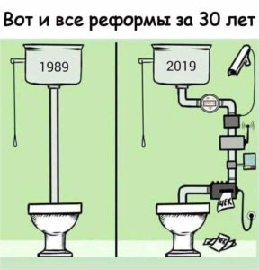
- Одобрение и доверие к общественным институтам снижаются. Россияне больше всего одобряют деятельность армии, РПЦ, правоохранительные органы и ФСБ. Меньше всего одобряют и доверяют политическим партиям, судебной системе и оппозиции. При этом доверие армии второй год подряд выше доверия президенту.
- При этом индексы одобрения деятельности государственных институтов, наоборот, возросли, причем, в случае с правительством, Госдумой и региональными властями они сравнялись либо даже превзошли показатели 2017 года после падения в 2018 году
.
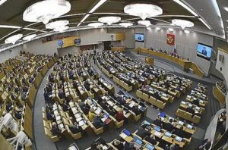
- В 2018-2019 годах значительно сократилось одобрение деятельности президента и так и не вернулось к прошлому уровню. В декабре об одобрении говорили 68% (против 64% в начале года), что сопоставимо с уровнем прошлого года (66%) и значительно отстает от высоких показателей 2014-2017 годов (85-82%). А доверие В.Путину падает второй год подряд: за практически полтора года (с августа 2018 года) оно упало на 7% (с 37% до 30,6%), в том числе за 2019 год на 3%.
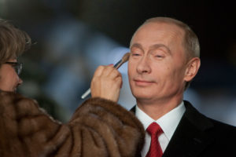
- По данным Левада-Центра за «Единую Россию» проголосовали бы 29% опрошенных (28% в июле). К концу года ухудшили свои позиции КПРФ и ЛДПР (с 11% до 9% и с 10% до 8% соответственно). От июля к декабрю 2019 года значимо выросла доля тех, кто испортил/унес бы бюллетень.
- По данным ВЦИОМ рейтинг «Единой России» в течение года колебался на уровне 33%, достигая 35-37% в марте-мае. Рейтинг КПРФ в течение года был стабилен и колебался на уровне 15-16%, достигая максимума в апреле (17%). Рейтинг ЛДПР составлял 11-13%, достигая 13% в начале года и во второй его половине. Рейтинг «Справедливой России» составлял 6-6,5%. По данным ФОМ рейтинг «ЕР» колебался на уровне 33%, достигая своего максимального показателя в 36% в мае. Рейтинг КПРФ за год снизился с 13% до 12%, а годовой максимум был зафиксирован в феврале (14%). Для ЛДПР характерны аналогичные показатели, однако максимум наблюдался в августе (14%).
- По данным ФОМ рейтинг Путина в течение года в целом находился на уровне 46%, достигая максимума в 50% в мае. Рейтинг П.Грудинина снизился за год с 11% до 10%, Жириновского – оставался в целом на уровне 10%, достигая минимума в 8% в марте и 12% во второй половине лета.
- Оценки населения относительно социально-экономической ситуации в стране в 2019 году постепенно улучшались: индекс социальных настроений у концу года увеличился на 13%, потребительских настроений – на 12%. Более половины россиян дают положительные оценки ситуации в стране (57%). Это одно из самых высоких значений за год.
- К концу года индекс протестного потенциала снизился до 24% (27% в аналогичный период прошлого года) против 28% в январе и апреле (максимальные показатели) (ВЦИОМ). По данным Левада-Центра протестный потенциал также снизился (22% в ноябре), достигая в 2019 году максимального показателя в 25% летом.
Исполнитель исследования:
Н.В.Фокина, консультант ЦК КПРФ.
Отв. за выпуск – С.П.Обухов, доктор политических наук
ЦИПКР - Отдел ЦК КПРФ по проведению избирательных кампаний

